Sigorta poliçelerinin 31.12.2024 tarihi başlangıç olmak üzere tekrar yenilenmesi yapılacaktır. Söz konusu poliçelerin yenilenmesinde esas alınacak teminat tablosu ektedir. Tekliflerin karşılaştırılabilir olmasını sağlamak üzere sigortalanacak değerler için aşağıdaki prensipler öncelikli olmak üzere mevcut poliçe şartları dikkate alınacaktır.

Deprem teminatı %80/20 koasürans, Sigortacının sorumlu olduğu kısım üzerinden %2 muafiyetli, Elektronik Cihaz Teminatı %80/20 koasürans, Sigortacının sorumlu olduğu kısım üzerinden %2 muafiyetli tanzim edilecektir.

Makine Kırılması ve Elektronik Cihaz branşlarında 20 yaş sınırı mevcuttur.

*Yangın Branşı Özel Şartları:*

Bildirilen tüm sigorta bedelleri ikame bedeli üzerinden hesaplanmış olup sigorta bedelinin, ikame bedeli olduğu kabul edilmiştir. İkame bedeli esası; hasar gören sigortalı sabit kıymetlerin, eskime payı düşülmeksizin hasar ödeme tarihindeki maliyetlerle aynı veya benzer kalite, kapasite, işlev ve teknolojiye sahip ancak kullanılmamış sabit kıymetlerle değiştirilmesi, onarılması veya tekrar inşasını temin eder.

Hasar ödemelerinde azami tazminat poliçede yazılan sigorta bedeliyle sınırlı olacaktır; kısmi hasarlarda poliçede belirtilen bedelle gerçek bedel arasındaki fark %20 veya daha az ise eksik sigorta uygulaması yapılmayacaktır.

Poliçe vadesi içinde, sigortalı tarafından edinilecek mal varlıkları (yangın poliçesine konu olabilecek) toplam sigorta bedelinin % 20’sine kadar otomatik olarak teminat altında olacak, bu bilgi sigortacıya, kıymetin devreye alınmasından itibaren, 30 gün içinde bildirilecektir. Gün esaslı prim alınacaktır.

Elektrik akımının ve/veya atmosferik elektriğin kısa devre, ani voltaj iniş çıkışı ve topraklama nedeniyle elektrik jeneratörlerine, transformatörlere, elektrik cihazlarına veya bunların ayrılmaz eklerine doğrudan veya dolaylı olarak verebileceği hasarlar teminata dahildir. Binada döşeli bulunan sabit kablolarda (yıldırımın dolaylı etkisinden olabilecek her türlü zarar dahil) meydana gelebilecek alevsiz yangınlar teminata dahil edilmiştir.

Poliçe teminatına dahil risklerden birinin gerçekleşmesi halinde bilirkişi ve mühendislik ücretleri 50.000 USD limitle teminata dahildir.

Arızi inşaat işleri olay başına ve toplamda 500.000 USD limitle Türk İnşaat All Risk Sigortası genel şartlarınca teminata dahil edilmiştir.

Kazaen Kırılmalar olay başına ve toplamda 100.000 USD limit ile teminata dahildir. Her bir hasarda hasarın %10’u minimum 500 USD muafiyet uygulanacaktır.

Personele ve ziyaretçilere ait eşyalarda fiziksel hasarlar (hırsızlık dahil) olay başı ve lokasyon başına 30.000 USD limitle teminata dahil edilmiştir. Nakit ve mücevherat hariçtir. Elektronik eşya, cep telefonu, fotoğraf makinası ve saatler bu kloza dahildir. Kaybolma, olay başı 500 USD ve poliçe süresince toplamda 2.500 USD limit ile teminata dahil edilmiştir.

Yangın, infilak, dahili su, duman, grev, lokavt, halk hareketleri, kötü niyetli hareketler ve terör risklerinden kaynaklı olarak açık ve kapalı otoparklarda ortaya çıkan hasarın park halindeki öğrenci, doktorlar, akademisyenler, personeller ve 3. Şahıs araçları vb. sirayet etmesi nedeniyle oluşabilecek hasarlar Yangın Mali Mesuliyet (YMM) teminatından karşılanacak olup, sigortacının maksimum sorumluluğu araç başına 50.000 USD, olay başına 250.000 USD ve poliçe süresince 750.000 USD limitle teminata dahildir.

Hasar neticesinde zorunlu olarak imhası gereken olan sigorta değerleri için sigorta bedelinin %10’u maksimum 75.000 USD limit ile imha masrafları dahildir.

Sigortalı ve/veya personelinin ve/veya taşeronlarının araç (forklift, iş makinası ve benzeri araçlarda dahil olmak üzere) ile çarparak sigortalı kıymetlere verdikleri zararlar (zarar verilen sigortalı varlık tutarı ile sınırlı olmak kaydıyla) teminata dahildir.

Dahili su teminatına sprinklerden (sprinkler sızması, hatalı devreye girmesi, kırılması vb.) ve yangın suyu hattından kaynaklanabilecek hasarlar toplam sigorta bedeliyle teminata dahildir.

Fırtına ile beraber olsun veya olmasın dolu veya dolu fırtınası sonucu sigortalı varlıklarda doğrudan doğruya meydana gelecek zararlar toplam sigorta bedeliyle teminata dahildir. (Muafiyet yoktur.)

Sel, seylap hasarlarında muafiyet, hasarın %10 u max. 40.000 EUR olacaktır.

Hırsızlık Genel Şartlarının A.4 maddesinin 4.3, 4.4, 4.6, 4.7 maddeleri teminata dahil edilmiştir.

Hırsızlık Genel Şartları A.1 maddesindeki durumlara ilaveten; kamera kayıt sistemlerince tespit edilen hırsızlık durumları da teminata dahil edilmiştir.

Yakıt ve yağ vb. benzer sıvıların sızması sonucu oluşabilecek zararlar teminata dahildir. Limit olay başı ve yıllık toplamda 50.000 USD olacaktır.

İzolasyon eksikliği hasarları olay başına ve toplamda 500.000 USD limit ile teminata dahildir. Bina sahibine rücu uygulanmayacaktır. (Kira sözleşmesine istinaden.)

Açık alanda veya sundurma altında bulunan her tür muhteviyat/makine/demirbaş/emtea poliçede teminat altına alınan risklere karşı toplam sigorta bedeliyle teminattadır. (Sel ve Su Baskını, Fırtına, Dolu, Kar Ağırlığı, Hırsızlık riskleri olay başına ve toplamda 50.000 USD limitle teminata dahildir.)

*Mühendislik Branşı Özel Şartları (MK & ECS):*

Arızalanan bir parçanın piyasadan temin edilememesi durumunda cihaz/cihazların kullanılamaz hale gelmesi halinde tazminat ödemesi yeni cihaz bedeli olarak yapılacaktır.

Teminat altına alınan cihazların tam ziya olması halinde; hasar gören cihazın/cihazların sigorta bedelinden eskime payı düşülmeksizin, hasar ödeme tarihinde aynı ve benzer kalite, kapasite, işlev ve teknolojiye sahip yeni bir cihaz bedeli temin edilir.

Elektronik Cihaz hasarlarında:

*\*\*Yangın, yıldırım, infilak, duman, fırtına, yer kayması ve hırsızlık hasarlarında muafiyet uygulanmayacaktır.*

*Diğer Şartlar:*

İhaleye, Türkiye’ye hayat dışı branşında aktif olarak hizmet veren tüm sigorta brokerlerinden; tıbbi elektronik cihazlar alanında en az bir sağlık kompleksi ile aktif olarak çalışanlar ve minimum 10 senelik tecrübeye sahip olanlar, yine 2023 yıl sonu itibariyle hayat dışı branşlarda ciro bazında Avrupa’da ilk 10’a giren sigortacılardan Türkiye’de direkt hizmet verenler ile katılabilirler.

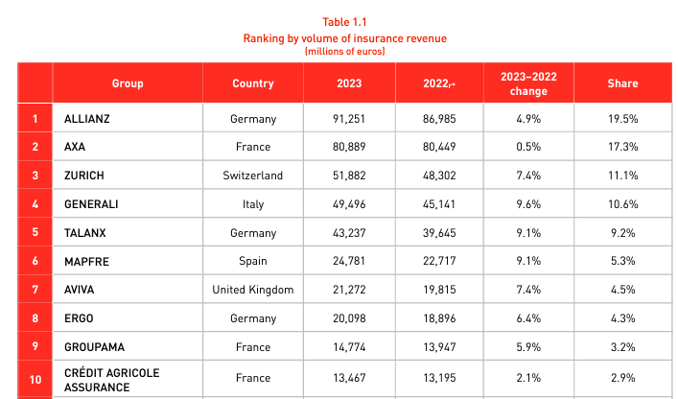

Ek1: Güncel Bedeller Tablosu